Záverečná správa z 20. ročníka LŠT Koník

Letný šachový tábor Koník má za sebou, napriek nie príliš ideálnym podmienkam spôsobeným COVID-19, svoje ďalšie pokračovanie. Okrúhle, jubilejné. Prebiehal pod organizačnou taktovkou KŠN Bratislava, ŠKM Dunaj, ŠK Osuské a MŠA Interchess, pričom za pomoc pri zapožičaní šachového materiálu týmto ďakujeme aj NŠK Nitra.

Počtom účastníkov číslom 103 síce Koník svoj rekord ani zďaleka neprekonal, no situácia vo svete i na Slovensku, ako aj zdravotno-bezpečnostné opatrenia pod taktovkou Úradu verejného zdravotníctva, dlho sľubovali najmä veľké a väčšie otázniky a na schválenie podujatia RÚVZ sme preto čakali s napätím. A preto sme, aj keď nie vlastným rozhodnutím, držali vo veľkej neistote nielen vás, ale aj samých seba. Na poslednú chvíľu sme tak museli riešiť viaceré objednávky (napríklad tričká) či mnoho dôležitých zoznamov a tabuliek. Vietor do plachiet nepridal ani fakt, že viacerí predbežne prihlásení účastníci nereagovali na emaily a až po telefonátoch sa odhlásili. Uvedomujúc si váš veľký záujem o toto podujatie sme však išli nielen do finančného rizika, ale aj na (či skôr za) hranu možných časových limitov. No s odstupom času môžeme radostne konštatovať, že sa toto rozhodnutie ukázalo ako správne. Dvadsiaty Koník predsa len musel byť!

O rok by mal Koník začať svoju tretiu desaťročnicu a ak sa nič vážne nestane, mal by pokračovať vo svojom tradičnom termíne, v strede školských prázdnin (22.7.2022 – 31.7.2022). Ale to už poriadne predbiehame a poďme sa preto najprv venovať jeho práve ukončenému jubileu...

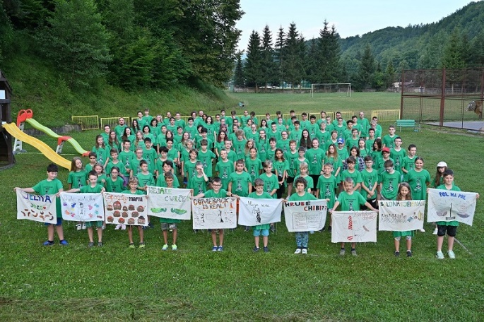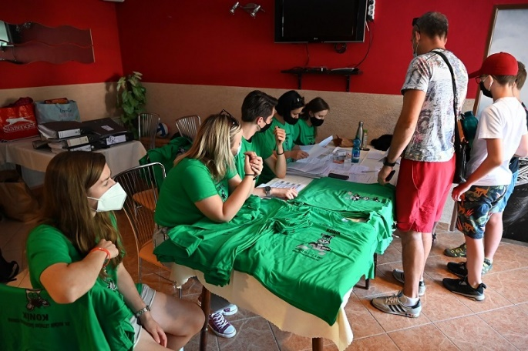

Aktuálna situácia na Slovensku a vo svete si vyžiadala svoju daň a museli sme pristúpiť ku prísnejším opatreniam. Pri úvodnom nástupe sme dovnútra areálu púšťali, samozrejme po prevzatí všetkých povinných zdravotných dokumentov, iba účastníkov. Rodičia si museli pri prezentácii vystačiť s odovzdaním spomínaných dokumentov a pohybom v exteriéri. Zdravotné potvrdenia mali pri nástupe k dispozícii nielen všetci účastníci, ale aj vedúci, takže aj byrokracii bolo učinené zadosť. Druhým výrazným obmedzením bolo, po vzore z minulého roku, rozhodnutie o zákaze akýchkoľvek návštev počas celého trvania tábora, takže sme sa s viacerými záujemcami z radov bývalých účastníkov tento rok nestretli. Záverečný deň taktiež prebiehal s obmedzeniami, keď dlhé roky prístupné záverečné vyhlasovanie bolo druhý raz po sebe bez účasti rodičov. Ako náhrada sa však dalo sledovať cez livestream na FB Klubu šachových nádejí.

Tak, ako po minulé roky, šachová kvalita účastníkov bola na vysokej úrovni, veď sme na tábore privítali 8 aktuálnych majstrov Slovenska z MSR mládeže 2021, 20 medailistov (viac ako polovicu v rámci kategórií do 8 až do 18 rokov) a spolu až 34 hráčov, ktorí sa umiestnili do šiesteho miesta vo svojich kategóriách.

Aj tento rok sme mali, rovnako ako počas tých minulých, medzinárodné zastúpenie, keď okrem 100 detí zo Slovenska úspešne zastupovali zahraničie David Juračák a Antonín Zemek z Českej republiky a Timon Trubini zo Švajčiarska.

Akémukoľvek počtu účastníkov musí zodpovedať aj adekvátny počet vedúcich. Nám sa v priebehu roka podarilo predbežne dohodnúť takmer kompletnú zostavu, ktorá bola v priebehu júla nakoniec ešte jemne doplnená. Celé to dopadlo takmer ideálne, pretože počas tábora má každý na starosti svoje veci a má s nimi často aj dlhoročné skúsenosti a tak by akýkoľvek výpadok ľubovoľného článku tejto reťaze narobil len a len problémy. Tento rok vyšlo, v hodine dvanástej, aj oslovenie zaujímavých mien pre tréning vyšších skupín a premiérovo sa tak po celý čas najlepšej pätnástke venoval najmladší slovenský veľmajster, Jerguš Pecháč. Nakoniec mu v nej nezabránila ani účasť na Svetovom pohári a následné obštrukcie ohľadom testovania. V drese vedúcich boli tento rok úplnými nováčikmi Lenka Bidulská a Martin Šándor, pre ktorých však vôbec nešlo o neznáme prostredie, pretože sa podujatia v minulosti zúčastnili “z opačnej strany“. Aj preto naskočili do táborového kolotoča bez vážnejších problémov.

Je už pomaly axiómou donekonečna opakovať, že z môjho pohľadu bol posledný ročník zatiaľ organizačne najlepšie zvládnutý. No nebolo tomu inak ani tento rok. Vzhľadom na počet účastníkov sme sa rozhodli prejsť na model 10 družstiev, čo výrazne znížilo počty zápasov a dalo nám tak potrebnú flexibilitu pri plánovaní podujatí nášho programu. Po hladkom štarte (aj keď sme sa na Kľačno nemohli dostaviť o deň skôr) nasledoval relatívne hladký priebeh, ku ktorému prispelo nielen relatívne šťastie na počasie, ale aj vysoká iniciatíva vedúcich jednotlivých disciplín a ich snaha o čo najlepšiu koordináciu. Záver bol dokonca luxusný, keď sme už v priebehu soboty mali takmer všetko pobalené v autách a pripravené na záverečné vyhlasovanie výsledkov. Stanovili sme si zároveň aj nový rekord podujatia, keď som “ako kapitán opúšťal loď posledný“ už tesne po 14:00.

Pri večerných a nočných poradách bolo povinnou rutinou sledovanie predpovede počasia a na základe neho bol vždy stanovený program na nasledujúci deň, spolu s presným časovým harmonogramom viacerých simultánne prebiehajúcich disciplín. Nezabúdalo sa na zabezpečenie záložného plánu, ktorý sme však nakoniec viackrát využili iba raz či dvakrát. Počasie nám síce tento rok nevyšlo podľa našich predstáv, no pri operatívnom prechode na vnútorné aktivity sa tie vonkajšie postupne v priebehu tábora dobehli.

Čo sa týka zdravotných problémov, situácia bola možno iba o trochu menej pokojná ako počas minulého ročníka. Napriek tomu sa ale nedá povedať, že by sa naša zdravotníčka, Evička Danišová, nudila. Okrem úvodnej kontroly pri príjme účastníkov sa pravidelne starala o podávanie liekov, ako aj riešenie menej vážnych zdravotných komplikácií či zranení.

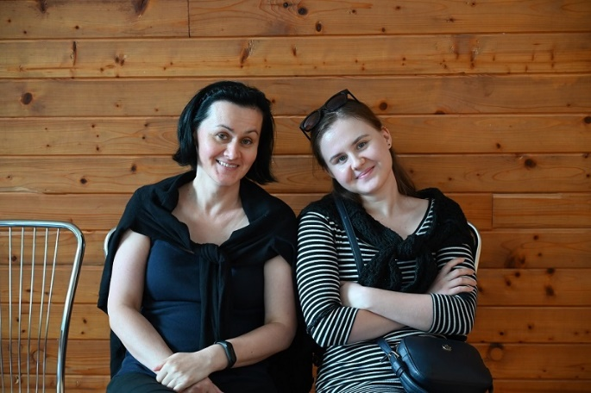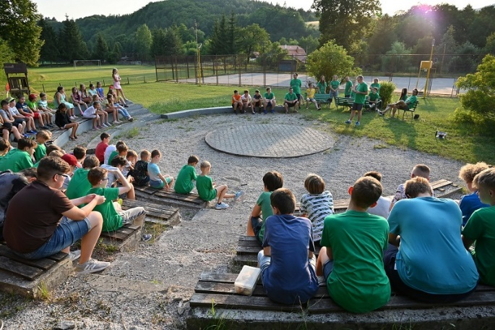

Za veľké množstvo fotografií, videí z jednotlivých dní a zabezpečenia livestreamov vďačíme Martinovi Očkovi. Počet fotografií, ako aj ich veľkosť, bude nutné istotne zmenšiť. Množstvo z nich bolo možné nájsť už počas priebehu tábora na FB konte Klubu šachových nádejí, kde boli pravidelne umiestňované za výraznej pozornosti rodičov a rodinných príslušníkov účastníkov. Za starostlivosť o kuchynku, rozdávanie desiat a olovrantov vďačíme už tradične najmä Zuzke Diviakovej, ktorej asistovali v priebehu turnaja dokonca aj niektorí účastníci.

Každoročne máme snahu o búranie štyroch stien brániacich rozvoju každého hráča, t.j. šachový tréning, psychológia, fyziológia a fyzická príprava. Upratovanie izieb a následné „odmeny“ v podobe cvičení majú učiť systematike, a keď sa to na prvý či druhý pokus nepodarí, majú aspoň vplyv na fyzickú kondíciu účastníkov. Rovnako funguje vylepšovanie kondície pri zabúdaní vecí (často hodnotné mobily, peňaženky s hotovosťou, časti oblečenia, atď..), prekročení večierky, používaní „vybraných slov“, nenahodení partií do spoločnej databázy, riešení prípadných nezhôd fyzickou cestou a ďalších iných zaujímavých aktivít. V týchto aktivitách však nastal posledné roky výrazný útlm, keď v porovnaní s predchádzajúcimi ročníkmi “nebolo čo riešiť“.

Budíček a ranné rozcvičky, najmä pod vedením mladších vedúcich a Tomáša Peričku, ako aj športové disciplíny a najmä iné fyzické aktivity „za odmenu“ vylepšovali kondíciu niektorých účastníkov a čiastočne míňali ich energiu. Číselne ich počet oproti minuloročnému rekordu o niečo narástol, no stále to bolo prijateľné. Drvivá väčšina účastníkov bola absolútne disciplinovaná a aplikovala princíp zdravého rozumu a prípadne stačilo jedno upozornenie a bolo po problémoch. Niektorí najstarší účastníci sa stali lídrami nielen v rámci šachu a športových disciplín, ale aj v správaní, a za to im patrí veľká vďaka. Museli sme síce riešiť aj zopár menej pozitívnych vecí, ale asi nič z toho nebude také žeravé, že by sme na jesennej chate vedúcich mali urobiť “už od stola“ určité definitívne obmedzenia v účasti. Za spomenutie stojí určite aj špeciálna tanečná rozcvička, ktorá si našla množstvo svojich fanúšikov.

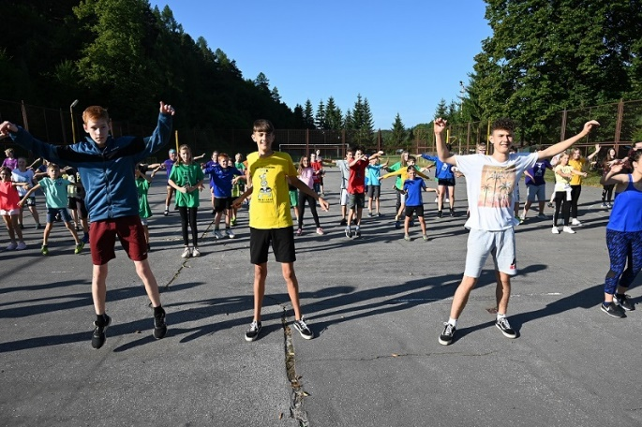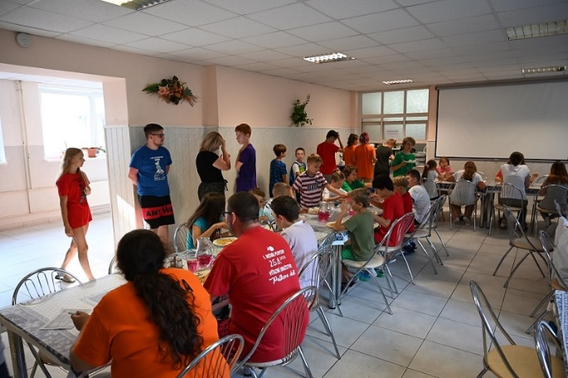

Čo sa týka stravovania, kuchyňa opätovne potvrdila svoje kvality a raňajky, obedy a večere sme riešili tradične priebežne. Kapacita jedálne je totiž nižšia ako počet účastníkov, no niektoré partie šachového turnaja trvajú tradične omnoho dlhšie, ako je v harmonograme plánované. Desiatu sme rozdávali priamo v jedálni alebo na ihrisku, olovrant občas poobede a niekedy sme ho využili ako druhú večeru.

Pitný režim bol zabezpečený priamo v jedálni nádobou, do ktorej bol dopĺňaný čaj, resp. jemne osladená malinovka. Každý z účastníkov navyše dostal pokyn vziať si so sebou plastovú fľašu a mohol ju tak využívať namiesto oveľa rizikovejších sklenených pohárov. Predišli sme tým aj možným zraneniam, a najmä tým bola ľahko vyriešená možnosť pitného režimu nielen v hracích miestnostiach, ale aj vonku pri športových aktivitách. Niektoré fľaše sa ocitli aj v lese, či už počas orientačného behu, alebo nočnej hry.

Ubytovanie bolo zabezpečené v komplexe GO Kľačno, pričom chlapčenskú časť tvorili dve najvyššie poschodia výškovej budovy a tri izby na prvom poschodí a dievčenskú časť prízemie a dve izby na prvom poschodí. Dievčatá tak stabilizovali svoje počty a nie je vylúčené, že budúci rok definitívne obsadia už dve kompletné poschodia.

Okrem ubytovania a jedálne sa v komplexe nachádzali aj priestory na šachový turnaj, učebne na tréningový proces, dva stolnotenisové stoly (aj keď na jednu sieťku sme čakali do pondelka) na turnaj a telocvičňa. V celom komplexe bol k dispozícii internet (aj keď nie vždy fungoval podľa našich predstáv a trénoval našu sebakontrolu), ktorý nám zjednodušoval prácu a mali sme vďaka nemu možnosť dávať na web podujatia priebežné výsledky disciplín a už vyššie spomínané fotografie, videá a livestreamy. Na posledné dve činnosti sme však pre istotu využívali iné, bezpečnejšie možnosti uploadu.

Opäť sme siahli aj ku obmedzeniu týkajúceho sa mobilných telefónov, a tak ich mali účastníci k dispozícii v období iba medzi raňajkami a začiatkom poobedného programu. Viacerí to prežili aj bez nich, niektorí si mobily brali raz za čas, iní sa naopak vrhali na krabice s mobilmi ihneď, ako to bolo možné.

Aplikácia na nahrávanie výsledkov viacerých disciplín cez mobilný telefón dostala ďalší update. Nejaké muchy sme síce ešte riešili v priebehu tábora, no vďaka nej sme jednak mohli ľahšie zistiť, či sa už nejaký zápas dohral, a taktiež sa výsledok rovno aktualizoval na webe Koníka. Nemuseli sme sa preto po niektoré informácie vracať vždy k našim notebookom, používať mobilné telefóny, vysielačky, FB skupinu vedúcich či priamy kontakt. Veľkým plusom bol aj fakt, že turnajové disciplíny s jednotlivými účastníkmi do nej boli vložené už v priebehu prvých dvoch dní.

Po prvej večeri prebehol príhovor a žrebovanie účastníkov do jednotlivých družstiev. Trochu nám urobila škrt cez rozpočet chýbajúca batéria do mikrofónu, no inak išlo všetko podľa predstáv. Nasadenie do jednotlivých košov bolo, ako vždy, na základe šachového ratingu, veku a športovej zdatnosti. Samozrejme, nie vždy sa dá vyhovieť všetkým, a to napriek snahe o čo najférovejšie rozdelenie, ale máme rok čo rok snahu sa o to aspoň pokúsiť. A vyzerá to tak, že tento rok sa to aj podarilo, pretože rozdiel medzi prvým a predposledným družstvom v súťaži bol iba 105 bodu, keď iba jeden tím výraznejšie zaostal.

O nezávislé žrebovanie sa postarali naši najmladší účastníci, ktorí vyberali z pohárikov papieriky s jednotlivými menami a vzniklo tak 10 družstiev. Ich originálne názvy uvádzam v abecednom poradí: Bolo nás jedenásť, Comeback is real!, Hrubé chibi ??, (J)Elita, Kartelové dohody, Moja vina, Nejaké cvrčky, Peryho píšťalky, Pol na pol a Špagety mafia. Každé družstvo tradične dostalo plátno na vlajku a vytvorilo nomináciu jednotlivých členov družstiev do tímovej súťaže zloženej z 15 rôznych disciplín. Oproti minulému roku v nej boli novinkami Historický kvíz o Koníku (premiérovo realizovaný cez aplikáciu Kahoot!), Hlavolamy (ktoré vznikli zlúčením Maľovaných krížoviek a Sudoku) a Preskakovaná (ktorá vytvorila trojicu paralelných súťaží s Dámou a Šachom 960).

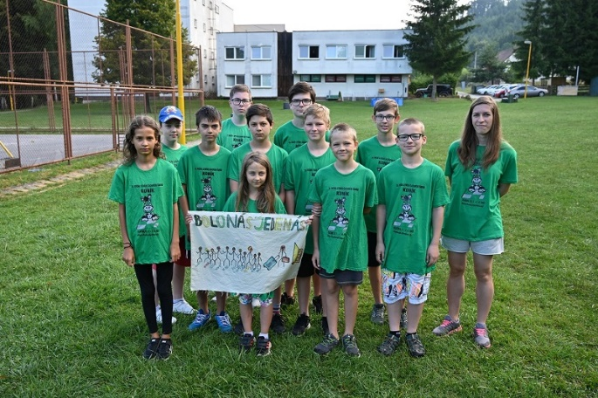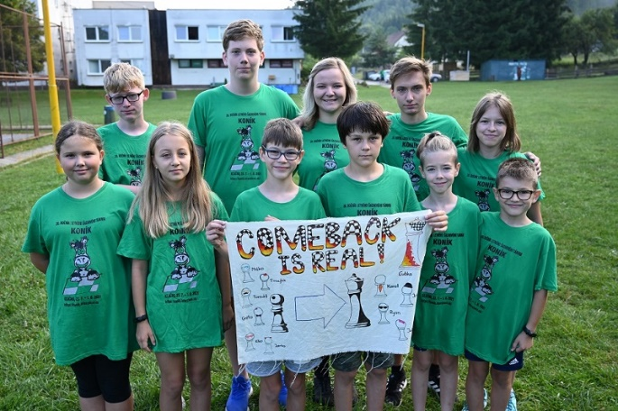
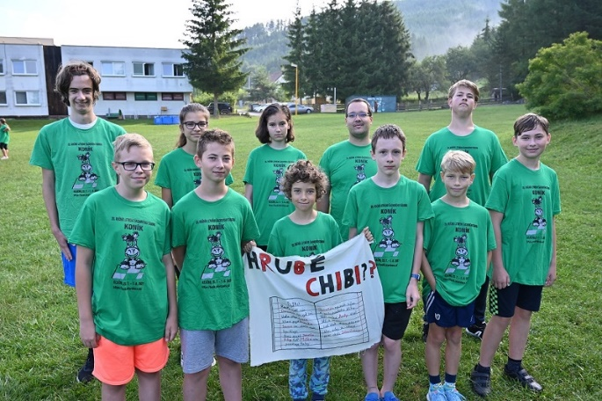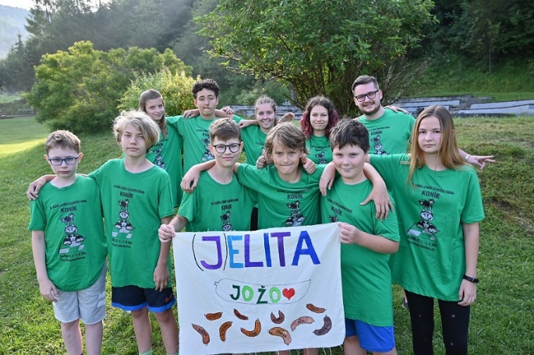
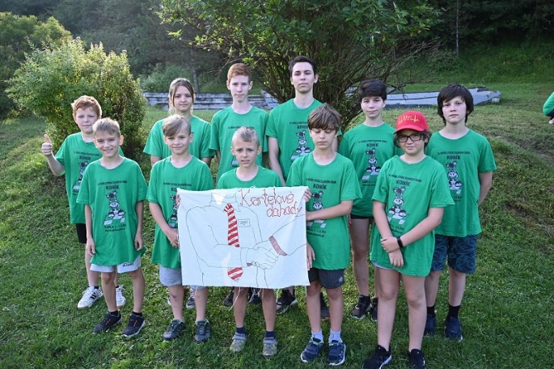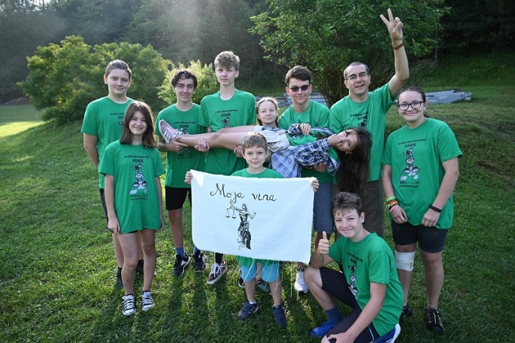
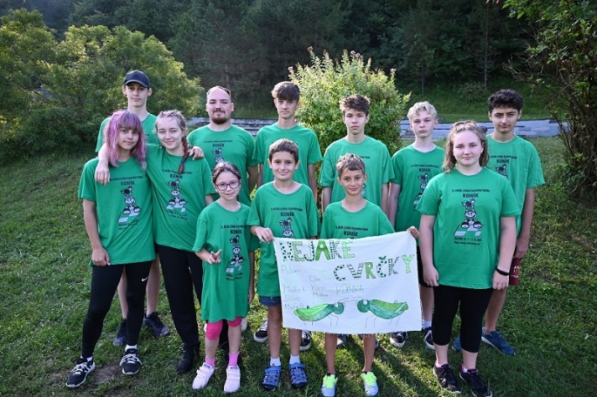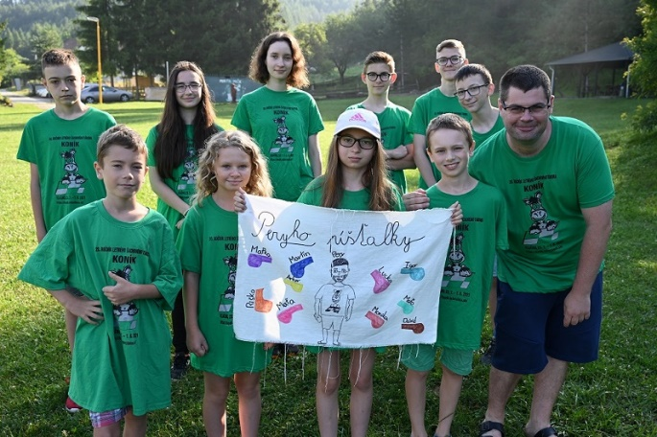
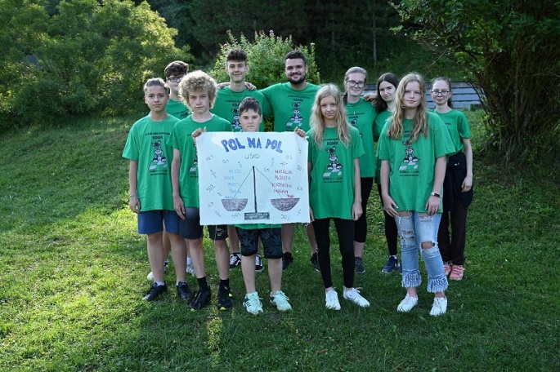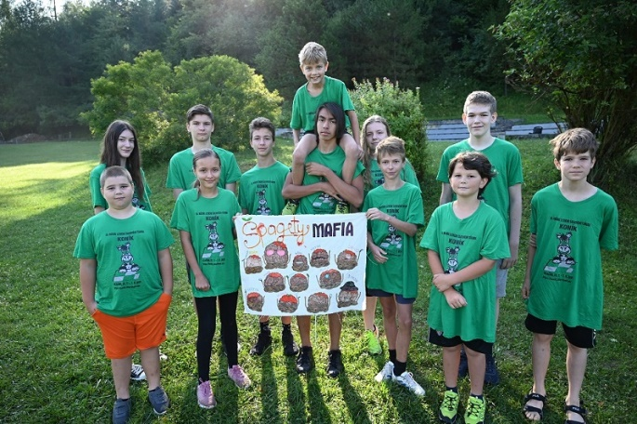

V bodovaní izieb bol rozdiel medzi prvými a poslednými 41,5 bodu (pri maxime 90), no celkový priemer bol opäť vyšší ako všetky doterajšie ročníky a rozhodla už tradične neohlásená kontrola. Nakoniec systémom štart-cieľ zvíťazila izba č.104 (Michaela Búryová, Alžbeta Kapolková, Natália Szotkovská, Simona Szotkovská a Sophia Valentová) s maximálnou bilanciou 90/90 a ziskom deviatich hviezdičiek. S dvojbodovou stratou (počas neohlásenej kontroly) a ôsmimi hviezdičkami skončila na druhom mieste izba č.203 (Matej Adam, Dávid Eliáš, Marek Tobias Janík, David Juračák, Oliver Viktor Kuskov, Filip Magda a Antonín Zemek), čím sa stala zároveň najlepšou chlapčenskou izbou tohto ročníka. Tretie miesto si pre seba vybojovala pätica z izby č.205 (Marek Ďurovka, Michal Maroši, Lukáš Strapec, Tomáš Strapec a Timon Trubini), ktorá získala 87 bodov (jediné tri stratené body počas neohlásenej kontroly) a 7 hviezdičiek. Bez zmeny ostali aj pesničky s gitarou na želanie pre najlepšie izby v rámci bodovania izieb, tzn. pre všetkých, ktorí v daný deň dostali desiatku. Nakoľko by sa jeden deň večierka výrazne posunula, kým by sa stihli fyzicky odohrať na všetkých izbách, museli sme pristúpiť aj ku hromadnému koncertu všetkých “desaťbodových“ v priestoroch jedálne.

Prekážkový beh sa stal korisťou družstva Bolo nás jedenásť, keď zvíťazilo s náskokom len niečo cez 3 sekundy. Druhé miesto obsadili Peryho píšťalky a tretie skončili Kartelové dohody. V jednotlivcoch zvíťazil Šimon Šalgovič o 1,11 sekundy pred striebornou Adrianou Vozárovou. Tá o 29 stotín sekundy predbehla bronzového Patrika Kunu.

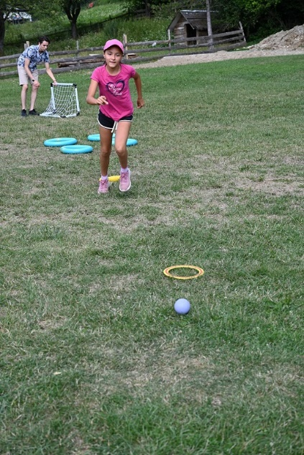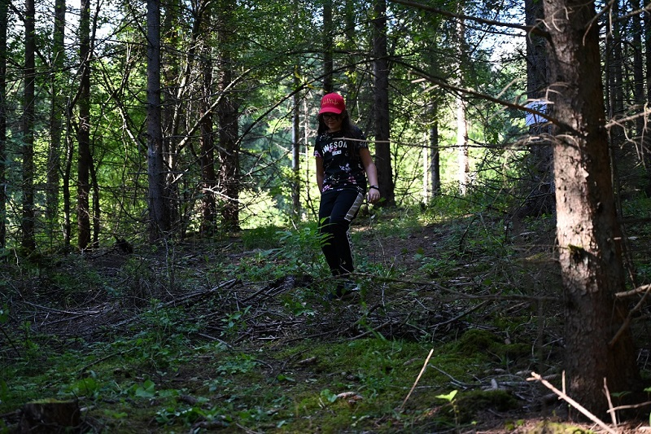

Orientačný beh je disciplína náročná nielen na organizáciu, ale aj na samotné vyhodnocovanie výsledkov, no najväčším víťazstvom pre vedúcich je platnosť jednoduchej rovnice „počet štartujúcich účastníkov = počet účastníkov v cieli“. Tento rok sa to opäť podarilo, keď sa všetkých 103 bežcov vrátilo do cieľa, aj keď štvorici z družstva Moja vina sa podarilo zablúdiť a ich čas bol oproti ďalším účastníkom viac ako dvojnásobný. Viacerí si trať ku svojej škode skrátili a minuli stanovisko či dve. Víťazom orientačného behu sa stal veľmi suverénnym spôsobom Vladimír Bochnička, ktorý si oproti minulému roku o jednu priečku polepšil. Na druhom mieste skončil bezpečne druhý Patrik Kuna a tretí skončil David Juračák. Ten vyhral súboj o bronz o štyri sekundy, čo znamená vlastne iba jeden zapamätaný obrázok navyše, bez udania presného čísla (bonus 5 sekúnd).

V známej disciplíne kameň - papier - nožnice sa hralo opäť K.O. systémom a súboje postupne naberali na vážnosti. Hralo sa na dva víťazné sety do 11, pričom rozdiel musel byť 2 body (11:9, 12:10, atď..). Kolá sa odohrávali aj počas rozcvičiek a inak všade, kde sa dalo, čo prispelo ku výraznému urýchleniu celej disciplíny. Jej víťazom sa nakoniec stal Adam Cedzo, ktorý vo finále vyhral 2:1 na sety s druhým Martinom Rakom. V zápase o tretie miesto uspel výsledkom 2:0 Alex Bartal, keď zdolal Martinu Šošovičkovú a zopakoval tak získaný bronz z minulého roku.

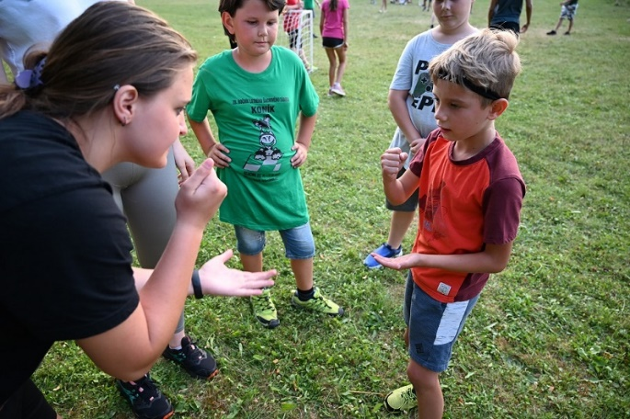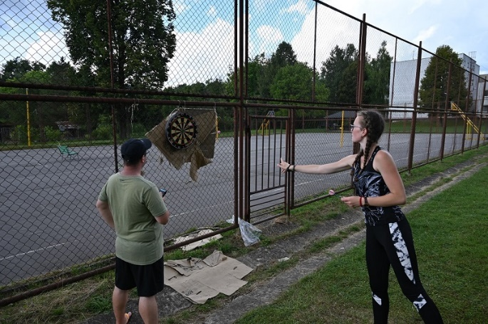

V šípkach účastníci v základnej časti “hádzali ako prišli“. To znamená, samostatne, po dvojiciach, po trojiciach a pod... Po jej odohraní najlepších dvanásť zo základnej časti postúpilo do dvoch semifinálových skupín (na postup bolo potrebných 476 bodov – oproti minulému roku sa počet kôl zvýšil z 10 na 12). Ďalej z každej z nich postúpili do finále dvaja najlepší priamo a zo zvyšku dvaja ďalší s najvyšším počtom bodov. Víťazom sa stal Daniel Šuch, ktorý nenápadne postúpil zo základnej časti z piatej priečky a zo semifinále z delenej štvrtej. Vo finále však nenašiel premožiteľa. Na druhom mieste skončil Šimon Šalgovič, ktorý po delenom ôsmom mieste v základnej časti postúpil zo semifinále s druhým najvyšším skóre. Tretie miesto pre seba vybojoval Igor Škreko, ktorý po siedmom mieste zo základnej časti a víťazstve v semifinále (v novom rekorde Koníka - 774 bodov) zaznamenal práve vo finále svoj najhorší výkon. V družstvách boli tesne najúspešnejšie Nejaké cvrčky pred družstvom Comeback is real! Tretiu priečku si s prehľadom zabezpečilo družstvo Moja vina.

Turnaj v pétanque sa hral systémom dvoch päťčlenných skupín. V jednotlivých zápasoch, hraných na štyri kolá, prišlo niekoľkokrát k neuveriteľným zvratom. Turnaj sa stal nakoniec korisťou družstva Comeback is real!, ktoré síce v základnej skupine nepôsobilo najistejším dojmom a tesná semifinálová výhra v pomere 5:4 tiež nebola presvedčivá, no výborný vstup do finále proti družstvu Moja vina nakoniec zabezpečil výhru v pomere 5:2. Na treťom mieste sa umiestnilo družstvo Pol na pol, ktoré výhrou 5:3 prekonalo (J)Elita. O rekordný masaker tohto ročníka sa postarali Kartelové dohody, keď zdolali práve družstvo Pol na pol v pomere 10:0, no bola to ich labutia pieseň, pretože nakoniec skončili napriek tomu úplne posledné.

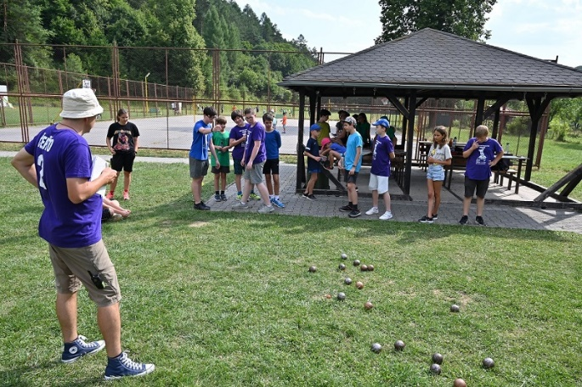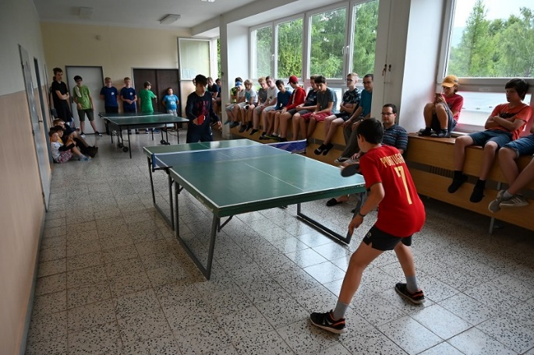

Turnaj v stolnom tenise mal, napriek výpadku viacerých známych mien z nedávnej minulosti, opäť vysokú úroveň, pričom celkovo nám to tento rok vyšlo na 277 zápasov. Po bojoch v 20 kvalifikačných skupinách sa v rámci 16 základných skupín zapojili už aj dvadsiati štyria vopred nasadení hráči. Postup zo základných skupín znamenal skončiť v TOP32, pričom najlepších šestnásť (postup z nadstavby) postupovalo do play-off. Premiérový triumf zaznamenal Matej Adam, ktorý vo finále v súboji koníkovských nováčikov zdolal Daniela Šucha v pomere 3:0. Tretie miesto pre seba vybojoval v pomere 3:1 Adam Cedzo, čím odsunul na to štvrté ďalšieho nováčika, Branislava Šucha (ročník 2012!).

Futbalový turnaj sme tento rok odohrali výlučne na tráve. Pre veľké množstvo účastníkov, a najmä veľké vekové rozdiely, boli družstvá tradične rozdelené na dve polovice – malých a veľkých. Zápas sa tak hral netradične-tradične na štvrtiny, keď sa striedali systémom malí – veľkí – malí – veľkí. Po bojoch vo dvoch základných skupinách postupovali ich víťazi priamo do semifinále a družstvá na druhých a tretích miestach odohrali medzi sebou štvrťfinálové zápasy. Následne sa odohrali obe semifinále, ako aj zápasy o umiestnenia. V zápase o tretie miesto zdolali Comeback is real! družstvo Špagety mafia, keď zápas skončil v riadnom hracom čase 0:0, a tak rozhodli až penalty. Vo finále sa diváci dočkali opäť najtesnejšieho výsledku 1:0, tentoraz však Hrubé chibi ?? strelili gól z hry a zdolali vďaka nemu strieborné (J)Elita. Najlepšími brankármi sa stali Michaela Búryová a Kristián Kapec a najužitočnejšími hráčmi Juraj Jursa a Dominik Petrek.

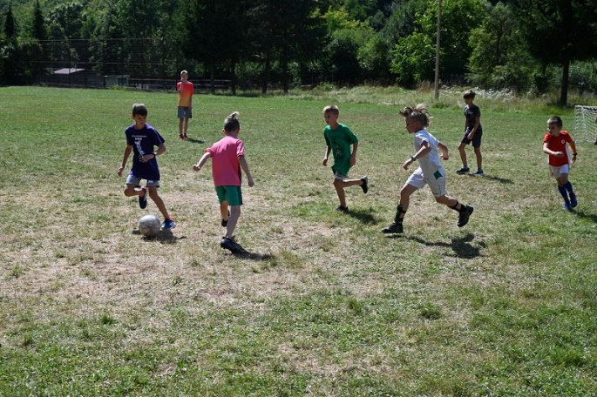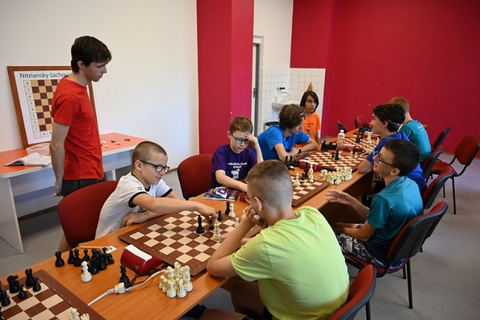

Nakoľko sme však tábor šachový, prebiehalo v ňom samozrejme aj množstvo šachových aktivít. Účastníci boli rozdelení do jedenástich tréningových skupín a počas tábora sme sa im venovali pomocou tréningov a prednášok. Tréningové miestnosti sa nachádzali v turnajových miestnostiach, ako aj v ďalších učebniach, a vybrané skupiny trénovali v altánku, resp. v krytom veľkom stane. Počas celého tábora bol s nami GM Jerguš Pecháč, ktorý okrem tréningov najsilnejšej skupiny výrazne pomáhal s opravovaním disciplíny Dobrovoľné diagramy či v rámci rozcvičiek. Okrem neho sa trénersky účastníkom venovali Rudolf Benci, Matej Čertík, Rastislav Diviak (za asistencie Lenky Bidulskej), Michal Jozefek, Henrieta Kopnická, Martin Kuna, Tomáš Perička a Martin Šándor. Prvé dni boli účastníci rozdelení najmä podľa ratingov a veku, nastali však aj viaceré presuny tých lepších a ambicióznejších z jednotlivých skupín smerom nahor, respektíve iných smerom opačným. Niektorí účastníci zaznamenali smerom nahor aj výrazné skoky, často o niekoľko skupín.

Bleskový turnaj najlepšie zvládol najvyššie nasadený Vladimír Bochnička, ktorý ako jediný získal 8 bodov. S jednobodovým náskokom tak zvíťazil pred dvojicou Simona Bochničková a Dominik Petrek. Do extrablitzu sa zmestila prvá osmička z tohto turnaja, čo znamenalo nutný zisk 6,5 bodu a aj pri ňom to bolo “pol na pol“. Okrem nich bola divoká karta udelená Pavlovi Loffayovi, ktorý s ratingom 1000 získal 6 bodov a stal sa tak skokanom turnaja. Samotný extrablitz sa skončil víťazstvom vedúcich v pomere 46,5:34,5, keď si za nich najlepšie viedla nekompromisná posila z veľmajstrovských radov (GM Jerguš Pecháč), ktorej kvalitne sekundovali Martin Očko a Martin Šándor ziskom 7, resp. 6,5 bodu. Za účastníkov sa najviac darilo Martinovi Rakovi, ktorý si nekompromisnou hrou pripísal na konto 6 bodov. Druhým najúspešnejším bol Vladimír Bochnička, ktorý získal 5,5 bodu a Dominik Petrek uhral ešte o pol bodu menej.

V hlavnom turnaji, ktorý sa hral tempom 1 hodina na partiu s 30-sekundovou bonifikáciou za každý vykonaný ťah, sme ponechali systém bodovania 3 body za výhru, 1 bod za remízu a samozrejme 0 bodov za prehru. Celková rezultatívnosť partií bola 85,6%, pričom na prvých desiatich šachovniciach bola 78,9%. Nakoľko turnaj nejde na zápočet FIDE, je skvelou príležitosťou otestovať si nové otvorenia, vyskúšať si hrať každú partiu naplno a nešpekulovať.

Po premiére online prenosu v roku 2019 (štyri šachovnice) sme o rok neskôr navýšili počet šachovníc na 16 a tento rok sme toto číslo zopakovali. V budúcom ročníku očakávame rovnaký počet. Nie, že by sme nemali k dispozícii viac online súprav, no nie je nutné mať tento prenos v dvoch rôznych miestnostiach.

Víťazom turnaja sa stal 22-bodový Igor Škreko (ŠK Komplet Modranka), ktorý mal z trojčlennej skupiny medailistov najlepšie pomocné hodnotenie. O ich vyrovnanosti svedčí aj fakt, že každý z medailistov jedného zdolal a s ďalším prehral. Na druhom mieste skončil Vladimír Bochnička (KŠN Bratislava) a tretie miesto pre seba vybojoval Dominik Petrek (ŠK Doprastav Bratislava), keď o ich umiestnení rozhodla až ich vzájomná partia. Medzi dievčatami vyhrala Ema Walterová (KŠN Bratislava), ktorá si v poslednom kole remízou poistila prvé miesto v tejto kategórii. Na druhom mieste skončila Michaela Smidová (KŠN Bratislava), ktorá podľahla iba víťazovi turnaja a víťazke kategórie dievčat. Okrem toho stratila už iba jedinú remízu a získala tak 19 bodov. Bronz brala Simona Bochničková (KŠN Bratislava), ktorá po výhrach v posledných dvoch kolách uhrala 17 bodov a preskočila viacero súperiek, ktoré sa dovtedy držali na medailových priečkach. Kategóriu do 11 rokov (ročník 2009 a mladší) vyhral Lukáš Strapec (ŠK Junior CVČ Banská Bystrica) s dvadsiatimi bodmi, druhý skončil ziskom 18 bodov Marek Ďurovka (ŠK Junior CVČ Banská Bystrica) a tretím v poradí bol Matej Vaško (ŠK Lokomotíva Caissa Bratislava), ktorý ako hráč bez fide ratingu získal skvelých 16 bodov. Medailisti celkového poradia, najlepšie trojice v kategórii dievčat a aj v kategórii do 11 rokov získali medaile a diplomy. Celkový víťaz turnaja a najlepšie dievča získali navyše aj poháre. V kategórii do 9 rokov bola najlepšia trojica odmenená diplomami, keď zvíťazil 12-bodový Richard Pisarčík (KŠN Bratislava) pred 11-bodovým Tomášom Livňanským (ŠK Doprastav Bratislava) a 10-bodovou Ninou Haásovou (ŠK Rajec). Všetci účastníci si domov odniesli okrem cenných šachových skúseností aj vecné ceny.

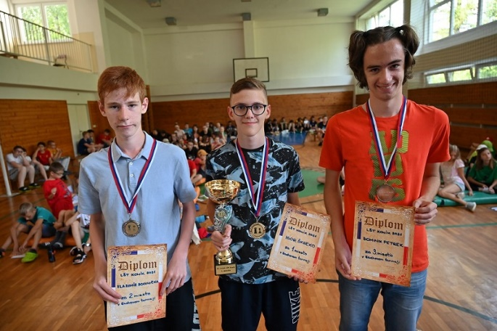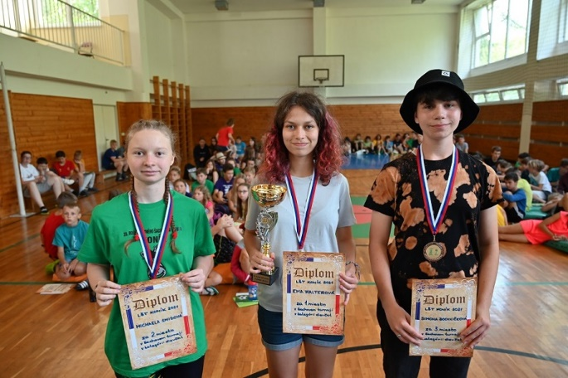
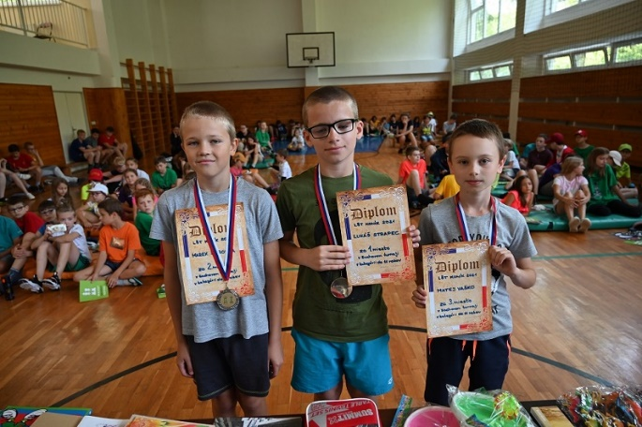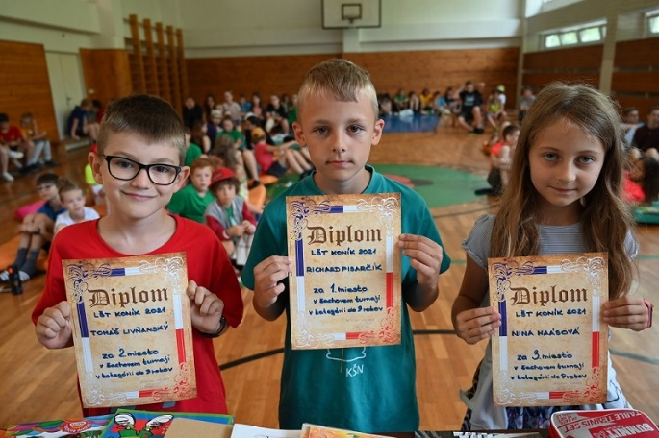

Čo sa týka turnaja, ešte je potrebné spomenúť nahadzovanie partií za účelom vytvorenia databázy partií. Záštitu nad nahadzovaním prevzali Rastislav Diviak a Martin Kuna a tak, ako už posledné roky býva dobrým zvykom, v databáze máme všetky odohrané partie. Niektorí účastníci sa vôbec prvý raz stretli so šachovým softvérom ChessBase, ale menšie či väčšie úskalia zvládli. Tréneri tak budú mať doma opäť čo analyzovať.

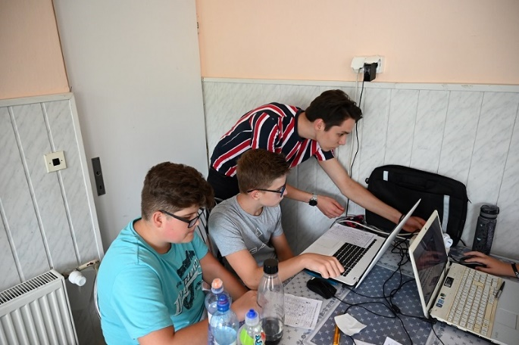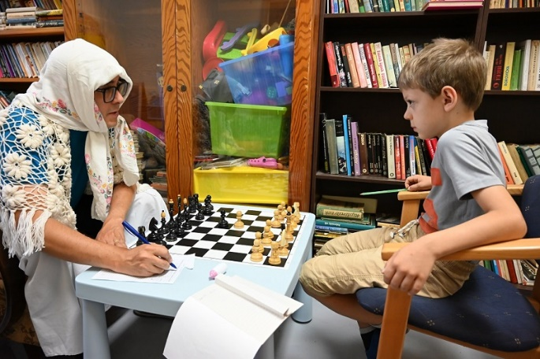

Piatich najrýchlejších hráčov kola, ktorí v ňom zaznamenali prehru (prípadne rýchlu remízu), čakalo tradičné stretnutie s našou externistkou - doktorkou a veľmajsterkou Eufrazínou Gambitovou, ktorá sa hráčom svojsky snažila vysvetliť príčiny ich rýchlych koncov. Stanovené diagnózy boli najmä nasledovné: Akútna šachmatóza, Choroba slabých polí, Podľahutie tlaku, Remizus maximus, či Syndróm rýchlej ruky. Poniektorým sa jej rozbory páčili až natoľko, že sa k nej pravidelne vracali, no väčšine stačila jedna návšteva a boli zázračne vyliečení O tom svedčí aj fakt, že tento rok jej ordináciu navštívilo najviac rôznych účastníkov.

V riešiteľskej súťaži nenechali nič na náhodu Vladimír Bochnička a Ema Walterová, ktorí ako jediní získali maximálny počet bodov, a to konkrétne 32. O víťazstve prvého menovaného rozhodlo odovzdanie za 29 minút oproti 35 minútam. Tretie miesto taktiež delila dvojica 31-bodových, pričom nakoniec sa mohol viac tešiť vďaka rýchlejšiemu času Igor Škreko, keď diagramy odovzdal o 3 minúty skôr ako jeho najbližší súper.

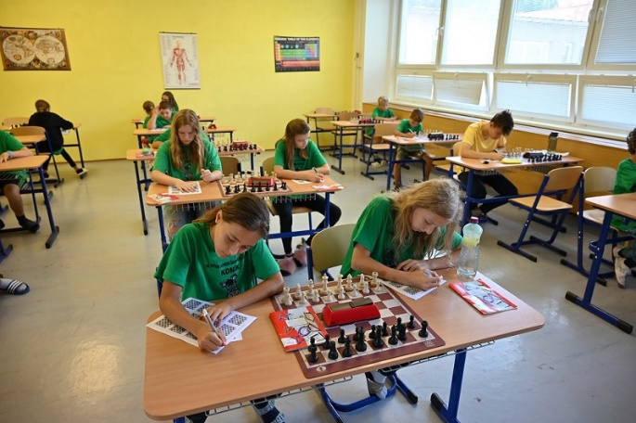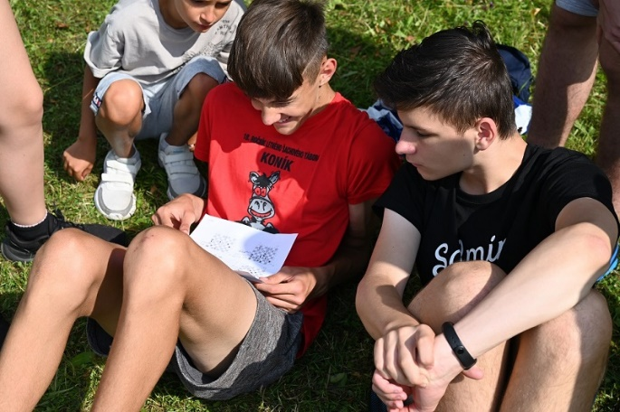

Okrem toho počas tábora bežala aj súťaž v dobrovoľnom riešení diagramov. Do nej sa zapojilo rekordných 81 zo 103 účastníkov. Slabší riešili najmä jednoťažky či dvojťažky, tí lepší najmä trojťažky, mnohoťažky a štúdie. Z prvého miesta sa mohla tešiť Simona Bochničková (87 bodov), ktorá za sebou udržala Vladimíra Bochničku (85 bodov) a Luciu Striškovú (76 bodu). Súťaž bola tento rok neskutočne vyrovnaná, veď šesť bodov za medailovým umiestnením už stačilo iba na šieste miesto.

Okrem týchto “hlavných“ súťaží do celkového bodovania patrí aj tímová súťaž, ktorá pozostávala z 15 disciplín. Do nich sa mohli účastníci zaradiť sami, pričom každý z družstva musel byť v dvoch, resp. v troch z nich. Čo všetko sa započítavalo? (pozn.: v zátvorkách sú uvedení víťazi jednotlivých disciplín) Americký žolík (Hrubé chibi ?? - Lucia Ševčíková), Dáma (Peryho píšťalky – Dávid Eliáš, Matej Vaško), Frisbee (Nejaké cvrčky – Matej Krajčírik, Ela Romanová, Slavomír Zaťko), Historický kvíz o Koníku (Pol na pol – Katka Janíková, Miriam Miková, Jana Šošovičková), Hlavolamy (Bolo nás jedenásť - David Juračák a (J)Elita - Marek Tobias Janík), Kalčeto (Nejaké cvrčky – Adam Cedzo, Daniela Ďatelová), Maľovanie (Kartelové dohody – Simona Bochničková, Eva Polačková), Námorná bitka (Peryho píšťalky – Igor Škreko), Pexeso ((J)Elita – Marek Tobias Janík), Preskakovaná (Pol na pol – Alžbeta Kapolková, Miriam Miková), Streetbal (Hrubé chibi ?? – Jonáš Ďurana, Dominik Petrek, Lucia Ševčíková), Šach 960 (Pol na pol – Matej Bidulský, Jana Šošovičková), Tajomstvo podzemia (Peryho píšťalky – Dávid Eliáš, Martin Rak), Vybíjaná ((J)Elita – Karin Kaufmanová, Michal Maroši, Aurel Pápay) a Živé súsošie (Comeback is real!).

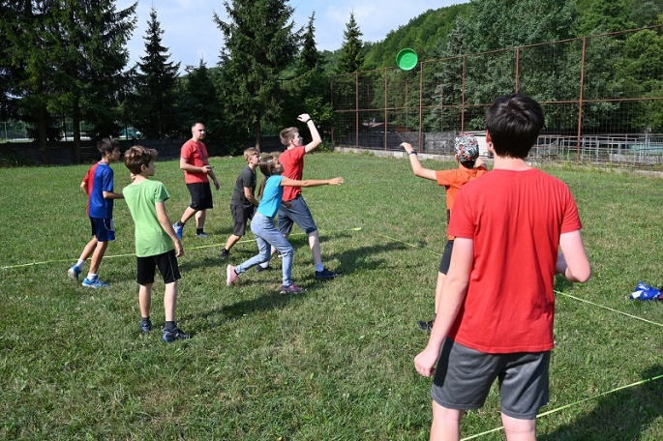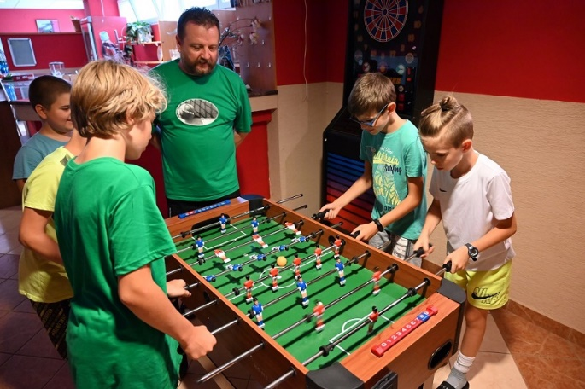
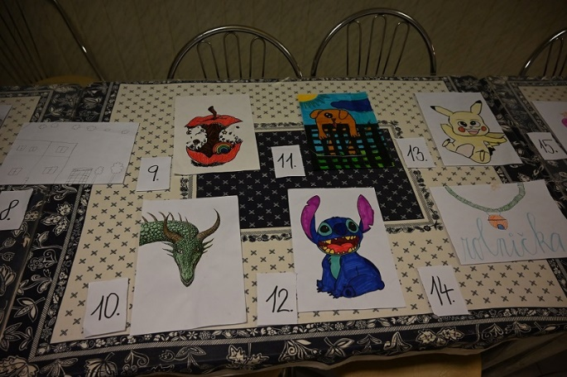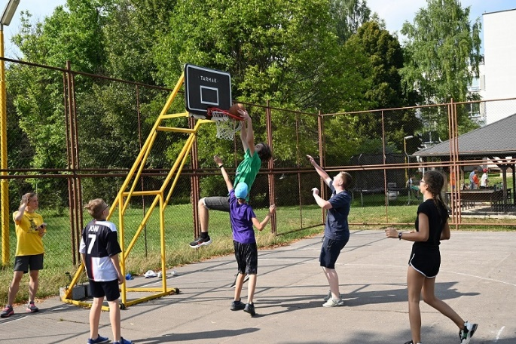
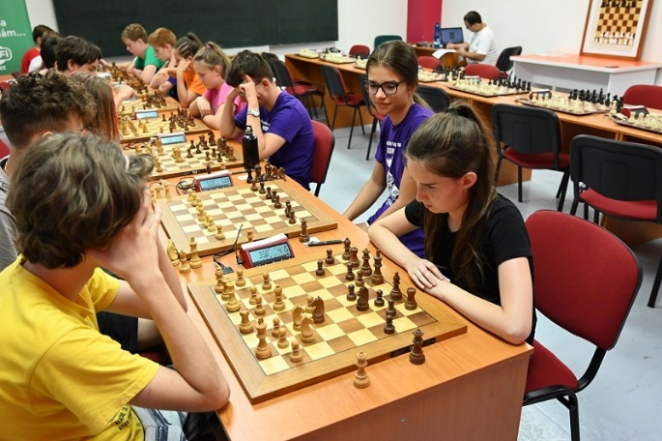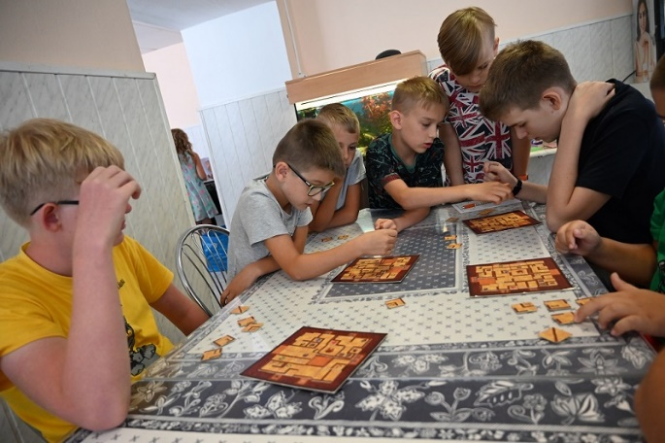
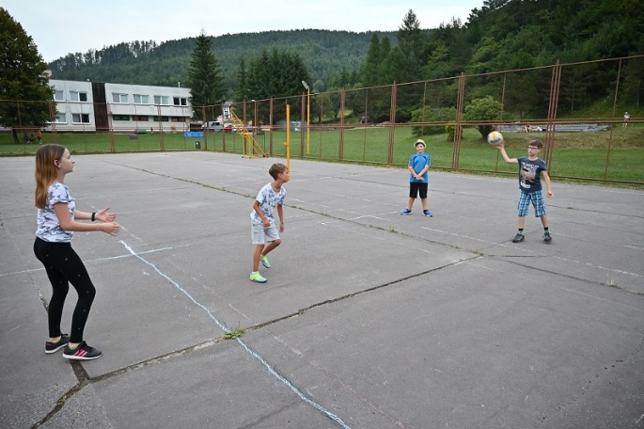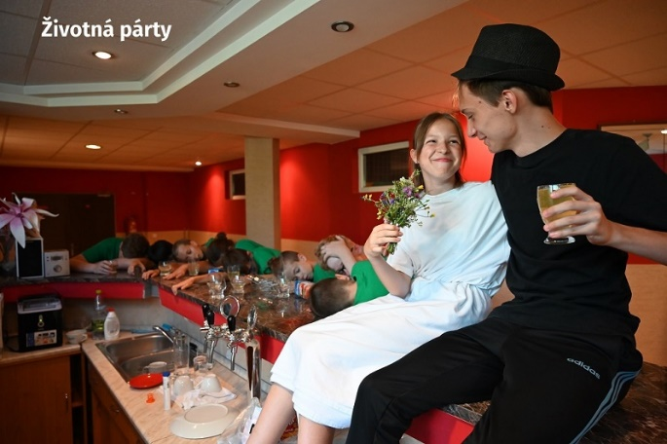

Priebeh súťaže družstiev bol veľmi dramatický a poradie tejto súťaže napokon dopadlo (najmä na čele) veľmi vyrovnane. Na prvom mieste sa ocitli Kartelové dohody v zložení Vladimír Bochnička, Simona Bochničková, Stella Čarnecká, Juraj Jursa, Juraj Oružinský, Matúš Parák, Richard Pisarčík, Eva Polačková, Tomáš Strapec a Antonín Zemek. Vďaka zisku 610,5 bodu a miernemu náskoku sa mohli tešiť zlatým medailám. Či zvíťazili po vzore svojho názvu, nevieme, nakoľko sme ako vedúci žiadne porušenia pravidiel nezaznamenali Spolu s nimi sa mohol zo zlata tešiť aj ich vedúci, Martin Šándor, ktorý v roli “bažanta“ obsadil okamžite prvú priečku. Na druhom mieste skončilo a strieborné medaile si domov odnieslo družstvo Pol na pol. V zložení Matej Bidulský, Katka Janíková, Peter Janoška, Alžbeta Kapolková, Matej Lanža, Šimon Libich, Pavol Loffay, Miriam Miková, Natália Szotkovská a Jana Šošovičková získali 592 bodov a na medailu si tak siahol aj ich vedúci Martin Očko. Na treťom mieste skončilo s minimálnou polbodovou stratou družstvo Peryho píšťalky v zložení Dávid Eliáš, Richard Hasala, Monika Koscelníková, Martina Krahulcová, Artur Lopašovský, Lucia Magdová, Martin Rak, Igor Škreko, Martina Šošovičková a Matej Vaško s celkovým ziskom 591,5 bodu. Z bronzovej medaily sa tak spolu s nimi mohol tešiť aj ich vedúci, Tomáš Perička.

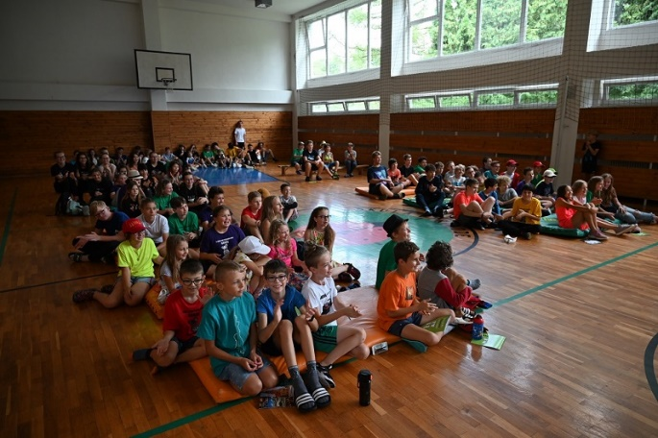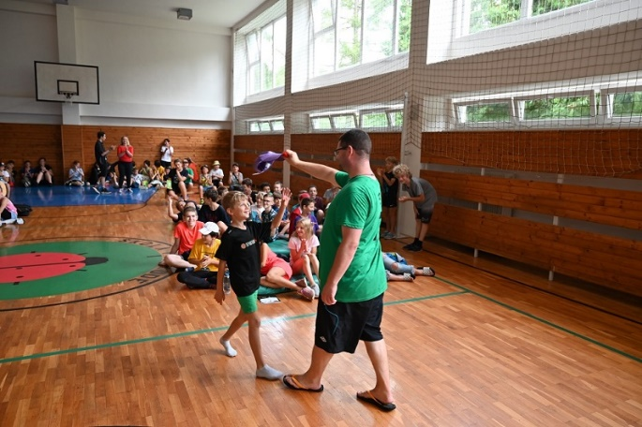
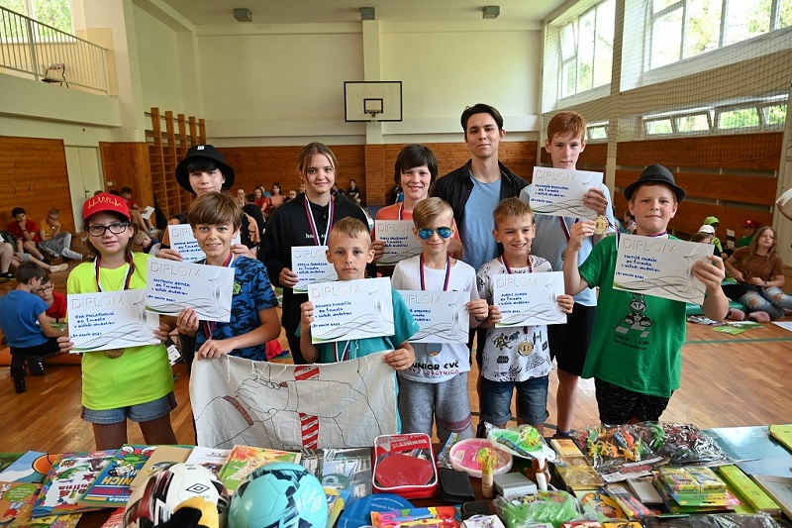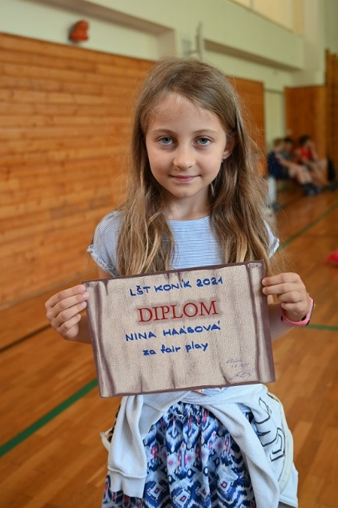

Z pohľadu historických štatistík sa na čele opäť prepisovalo poradie, keď sa na absolútne čelo najúspešnejších účastníkov súťaží družstiev so ziskom siedmej medaily (prvej zlatej) prebojoval Vladimír Bochnička. Na piate miesto sa dostala ziskom piatej medaily Martina Krahulcová. Paradoxom je, že to stihla pri svojich piatich účastiach! Na dvanáste miesto sa prepracovala Simona Bochničková a na delené štrnáste Michal Maroši. Zmena nastala aj v rebríčku účastí, kde sa na prvom mieste s jedenástimi účasťami na Koníku osamostatnila Adriana Vozárová, ktorá môže budúci rok svoj rekord ešte navýšiť. V tesnom závese za ňou je v odstavci už spomínaný Vladimír Bochnička, ktorý už delí druhú priečku a do dvoch rokov ju môže vyrovnať. Do prvej desiatky sa už dostal aj Patrik Kuna, ktorý je s deviatimi účasťami aktuálne ôsmy. Na delenú jedenástu priečku sa svojou ôsmou účasťou dostali aj Marek Tobias Janík, Katka Janíková a Jana Šošovičková. Keď už sme pri histórii, dodajme, že za všetky ročníky sme mali celkovo 1 415 účastí, o čo sa postaralo 492 rôznych účastníkov súťažiacich v 181 rôznych družstvách.

V rámci záverečného vyhlasovania výsledkov ostáva spomenúť už iba úvodné dva nedeľné diplomy, ktoré dostali Nina Haásová a Tomáš Livňanský ako najmladší účastníci turnaja. A taktiež aj jeden veľmi špeciálny a vzácny, ktorý dostala Nina Haásová za fair-play. Tá, majúc dvoch pešiakov navyše a získavajúc minimálne kvalitu, sa v jasne lepšej pozícii, namiesto hrania na výhru, rozhodla remizovať so súperkou, ktorej nebolo počas partie dobre. Po svojej staršej sestre tak tento rok prevzala štafetu diplomu za fair-play ona. Malé príbehy, veľké gestá, nezabudnuteľné spomienky... aj o tomto je každoročne náš Koník.

Z programu tohto ročníka mi ostáva spomenúť nočnú hru, ktorú sme absolvovali v noci z piatka na sobotu. S výnimkou dvoch skupín zložených z najmladších účastníkov dostali ostatné skupiny opäť šancu ísť do lesa úplne samé, bez vedúcich. Svietiace náramky, ktoré dostal každý účastník pred odchodom do lesa, splnili cieľ, keďže sa naspäť úspešne vrátili všetci.

Pri príležitosti jubilea sme sa rozhodli pripraviť si dve prekvapenia, najmä, keď minulý rok nebolo ani jedno. Prvým bola štvrtková návšteva speváka, alternatívneho hudobníka a spisovateľa detskej literatúry Braňa Jobusa, ktorý zaujal a pobavil nielen tých najmladších, ale aj staršie ročníky, vedúcich nevynímajúc. Sobotný koncert Hudby z Marsu sa po asi dvoch úvodných pesničkách veľmi rýchlo rozbehol a následne sa vo veľkom tancovalo bez ohľadu na teplé poobedné počasie. Legendy hovoria, že v ten deň sa mnohí dobrovoľne sprchovali už pred večerou. Záverečná autogramiáda bola už len čerešničkou na torte.

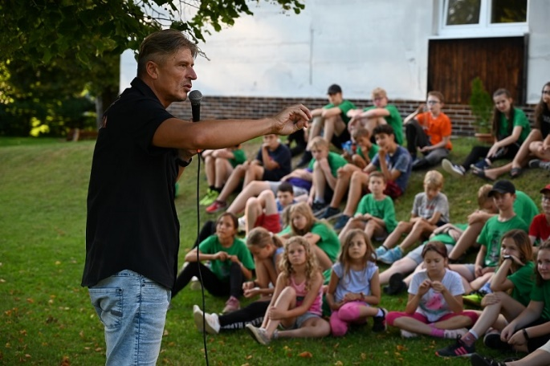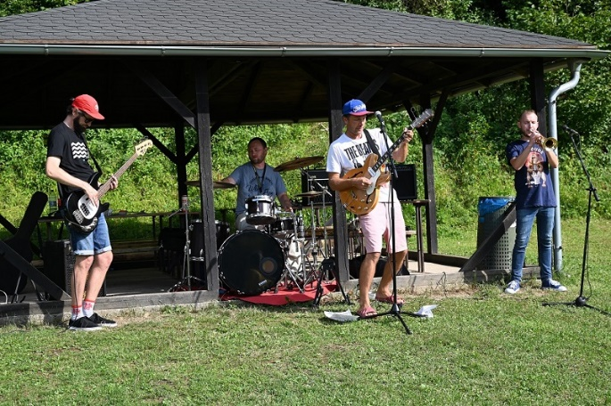

Čo si želať na záver? Budúci ročník pravdepodobne opäť ostávame v priestoroch GO Kľačno. Ako sme na začiatku uviedli, termín je zarezervovaný na 22.7.-31.7.2022, čiže opäť v strede letných prázdnin. Vydanie táborových propozícií plánujeme už na december/január, no nezávisí to iba od nás. Veríme však, že najneskôr budú k dispozícii v priebehu januára a od ich zverejnenia bude možné prihlásiť sa. Je veľmi pravdepodobné, že budú aj nejaké obmedzenia, čo sa týka možného prihlasovania sa účastníkov. Samozrejme budú možné aj vekové výnimky, len sa budú hodnotiť individuálne, s dôrazom na správanie počas predchádzajúcich ročníkov, vrátane toho posledného. Garantovanie účasti bude opäť vyžadovať zaslanie všetkých potrebných dokladov, ktoré budú uvedené v propozíciách. Na ústne prihlásenia, resp. na nekompletné prihlášky sa nebude brať žiadny ohľad, takže „Kto skôr príde...“ Oficiálna prihláška bude platiť opäť až po oficiálnom potvrdení účastníka vedúcimi.

Chceme sa neustále zlepšovať, a preto si určite pripravíme aj na budúci rok nejaké menšie či väčšie novinky. Chceme byť neustále efektívnejší a preto už aj teraz máme poznačených množstvo podnetov od nás (ale aj od účastníkov) a veríme, že fungovanie počas tábora skvalitnia ako celok.

Na záver by som sa chcel veľmi pekne poďakovať všetkým osobám, ktoré mi tento ročník (resp. aj minulé ročníky) pomohli zorganizovať a bez ktorých by to jednoducho nefungovalo. Toto podujatie je dlhodobo postavené na nezištnej pomoci, spolupráci, korektných ľudských vzťahoch, množstve zábavy, dobrej nálady a pozitívnej energie. Šesť dní dovolenky, po ktorých by ste si mali vziať ďalšiu na rekonvalescenciu, je už našim dlhoročným údelom. No vďaka každoročnému množstvu vašich pozitívnych reakcií máme pred sebou vždy jeden veľký záväzok - túto akciu zopakovať. A tak sa určite stretneme s viacerými z vás aj budúci rok, počas 21. ročníka nášho Koníka. Začať jeho tretiu desiatku sa skrátka musí!

za všetkých vedúcich,
Miroslav Roháček

